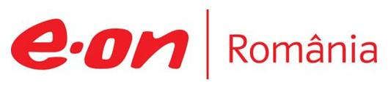

3 februarie 2020

RAPORT ZILNIC

În scopul unei mai bune colaborări, vă rugăm să ne semnalaţi eventualele neplăceri şi să ne oferiţi sugestii pe care le consideraţi necesare creşterii calităţii serviciului de monitorizare.

1.Ştiri şi emisiuni din domeniul gazelor

Nu au fost ştiri de interes pe canalele TV şi radio.

2.Ştiri şi emisiuni din domeniul energiei

Calificativ:  NEUTRU | Plata în avans pentru siguranţă | Digi24-19:06  1min 40s
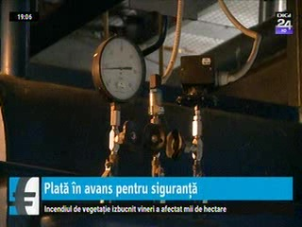 | Elcen cere plata în avans a unei subvenţii de 61 de milioane de euro, necesară pentru acoperirea diferenţei dintre preţul de producţie şi distribuţie a energiei termice livrată populaţiei şi preţul local care se află în factura locuitorilor capitalei.  Ministrul Economiei a declarat că dacă Termoenergetica nu plăteşte factura pentru agentul termic, sunt şanse ca ANAF să recurgă la executarea silită.  VIDEO Digi24

Calificativ:  NEUTRU | Verde la regenerabile | Digi24-19:23  1min 30s
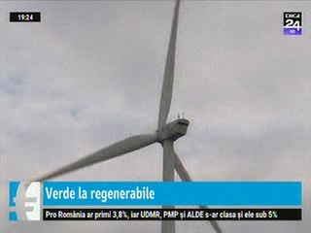 | România şi-a propus atingerea unei ţinte de 30,7% în următorul deceniu, pentru energie verde, în ciuda faptului că Uniunea Europeană recomandă cel puţin 34 de procente a resurselor regenerabile.  În momentul actual, un sfert din consum din surse regenerabile este asigurat.  UE are în plan reducerea emisiilor interne de gaze cu efect de seră cu circa 40% până în 2030.  VIDEO Digi24

Nu au fost ştiri de interes pe canalele radio.

